Az Oxfordi Egyetemmel együttműködésben tart nemzetközi workshopot a közép-bengáli nyelvről a Széchenyi István Egyetem
A győri Széchenyi István Egyetem a brit Oxfordi Egyetemmel együttműködésben szövegolvasó és -elemző workshopnak ad otthont augusztus közepéig, amelyen 11 ország bengáli nyelvvel foglalkozó kutatói vesznek részt. A nemzetközi tudományos programra többek között az Egyesült Államokból, Indiából, Bangladesből, Franciaországból, illetve Kanadából érkeztek szakértők, akik különböző történeti korszakokból származó, számos műfajt felölelő írásokat ismernek meg közösen.
A világon mintegy 260 millióan beszélik a bengáli nyelvet, amelynek kutatóit augusztus 5. és 15. között a nemzetközi felsőoktatási világranglisták élmezőnyébe tartozó Oxfordi Egyetemmel együttműködésben a Széchenyi István Egyetem látja vendégül. A közép-bengáli szövegek megismeréséről és elemzéséről szóló tudományos workshopot dr. Bangha Imre, az Oxfordi Egyetem Hindi Tanszékének győri származású oktatója hívta életre.
A programra 11 országból érkeztek a terület szakértői, így például az Egyesült Államokból, Indiából, Bangladesből, Franciaországból, Kanadából, Olaszországból és Szingapúrból. A workshop főelőadói között található az Indianai Egyetem Vallástudományi Tanszékének professzora, Rebecca Manring, illetve a Chicagói Egyetem dél-ázsiai nyelvek és civilizációk területére szakosodott kutatója, Thibaut d’Hubert professzor is.
Dr. Lukács Eszter, a Széchenyi István Egyetem nemzetközi és stratégiai kapcsolatokért felelős elnökhelyettese a megnyitón kifejtette: intézményük számára kiemelten fontosak azok a tudományos programok, amelyeken egy-egy szakterület elismert képviselői vesznek részt a világ számos pontjáról. „Különösen értékes ez a rendezvény, hiszen a közép-bengáli workshopot Bangha Imre professzor révén az Oxfordi Egyetemmel közösen valósíthatjuk meg. Büszkeség számunkra, hogy az evezőssportban egymás ellen vívott küzdelmek mellett tudományos együttműködés is összeköt bennünket” – fogalmazott.
Dr. Bangha Imre elmondta: rendkívül örül annak, hogy a koronavírus-járvány okozta többéves kihagyás után szülővárosa adhat otthont a 2025-ös workshopnak. „A bengáli kultúra kimondottan közel áll a természethez, így a program során mind beltéren, mind pedig kültéren tartunk tudományos üléseket. Győr pedig kiváló helyszín ehhez, a Mosoni-Duna mellett található campus elhelyezkedése speciális atmoszférát teremt” – részletezte. Elárulta, hogy a Széchenyi-egyetemhez különleges szál fűzi, mert általános iskolás korában az intézményben látott először számítógépet.
A 11 napos esemény során a résztvevők szövegolvasási szekciókban mélyülhetnek el a bengáli nyelvi és kulturális értékekben. Ezen alkalmak helyszínég az egyetem Menedzsment Campusa és a győri Czuczor Gergely Bencés Gimnázium jelenti. A workshopot olyan izgalmas kísérőprogramok egészítik ki, mint a Pannonhalmi Főapátság, a Bakony és a Balaton felfedezése, illetve egy különleges kenutúra a Duna holtágain.
Sajtókapcsolat:
- Hancz Gábor, igazgató
- Kommunikációért és Sajtókapcsolatokért Felelős Igazgatóság
- +36 96 503 400/3788
- hancz.gabor@sze.hu
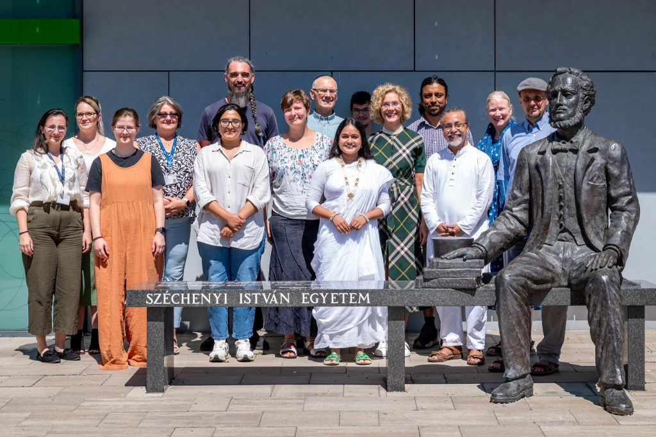 | © Fotó: Adorján András/Széchenyi István Egyetem
Eredeti tartalom: Széchenyi István Egyetem
Továbbította: Helló Sajtó! Üzleti Sajtószolgálat
Ez a sajtóközlemény a következő linken érhető el:

